

Anexo plano 6 - Descrição da atividade para relacionar meiose a Ligação Gênica

**Dança dos Cromossomos- Parte 3 – Ligação Gênica**

**Ligação Gênica e Meiose**

Nem sempre as características são transmitidas de forma independente, respeitando as proporções da 2ª Lei de Mendel e isso ocorre quando os genes estão no mesmo cromossomo, de modo que não se separam de forma independente na formação dos gametas. Quando isso ocorre dizemos que os genes estão ligados.

Na segunda lei, quando há dois pares de alelos, são formados 4 diferentes tipos de gametas na mesma proporção. Porém, se esses estiverem no mesmo cromossomo (ligados), há formação de apenas dois tipos de gametas na mesma proporção, desde que não ocorra permutação. Quando não ocorre permutação, dizemos que é a ligação completa, porém, se houver permutação, então, diz-se que é a ligação incompleta e podem-se formar 4 diferentes gametas em diferentes proporções, sendo que essas podem variar, dependendo da distância que os genes se encontrem no mesmo cromossomo. Quanto mais distantes, maior a probabilidade da ocorrência da permutação e maior será a taxa de gametas recombinantes. Porém, os gametas parentais ainda são originados com maior frequência.

Primeiramente, iniciamos a simulação da ligação completa (“absoluta”), sem a ocorrência da permutação (figura 1, sequência representada pela cor verde).

* Iniciamos com um par de cromossomos homólogos com genes ligados, representados por dois alunos com duas folhas coladas ao corpo, com letras desenhadas para representar dois alelos de genes diferentes no mesmo cromossomo (figura 1-I).
* Em seguida, ocorre a preparação para a divisão celular e os cromossomos são duplicados, sendo representados por mais dois alunos (figura 1-II).

Meiose I:

* Na prófase I ocorre a compactação dos cromossomos, a fragmentação da membrana nuclear (narrado pelo professor) e o pareamento dos cromossomos homólogos (figura 1-III).
* Na metáfase I, os cromossomos encontram-se aos pares alinhados na placa metafásica também representado na mesma figura anterior (figura 1-III)..
* Na anáfase I (figura 1-IV), dois outros alunos representam os fusos meióticos para separar os cromossomos e levá-los para lados opostos.
* Na telófase I (figura 1-V) há descompactação dos cromossomos e reconstituição da membrana nuclear. Em seguida ocorre a citocinese que irá separar os citoplasmas das novas células.

Meiose II:

* Inicia-se, então a prófase II, com a fragmentação da membrana nuclear e compactação dos cromossomos.
* Na metáfase II, os cromossomos são alinhados na placa metafásica (tudo isso narrado pelo professor).
* Na anáfase II (figura 1-VI), mais dois alunos participam como fusos meióticos, ocorrendo a separação das cromátides irmãs.
* Por fim, a telófase II (figura 1-VII), em que irá novamente se formar a membrana nuclear e ocorrerá a descondensação dos cromossomos.

Nesse caso, como os genes encontram-se no mesmo cromossomo, há formação de apenas dois tipos de gametas diferentes **AB** e **ab**, na mesma proporção, 50% de cada um.

Porém, se houver ligação incompleta e houver permutação, representado na figura 1 pela cor lilás (figura 1-III - lilás), simula-se na prófase I a troca de "letrinhas" entre os cromossomos que estão mais próximos no pareamento. E o restante é representado da mesma forma, mas agora, há formação de 4 tipos de gametas (**AB** e **ab** em maior proporção, pois são os parentais e **Ab** e **aB** em menor proporção, pois são os recombinantes), sendo que a proporção de cada tipo de gameta, depende da distância entre os genes no cromossomo.

O arranjo representado na simulação, é denominado *cis*, em que os alelos dominantes situam-se em um cromossomo e os recessivos em outro. Porém, dependendo do grau de compreensão dos alunos, pode-se começar com a célula-mãe com arranjo *trans*, que os genes **A** e **b** encontram-se em um cromossomo homólogo e **a** e **B** em outro, o que alteraria os gametas parentais e recombinantes.

Para essa simulação estima-se aproximadamente 30 minutos, dependendo da turma.

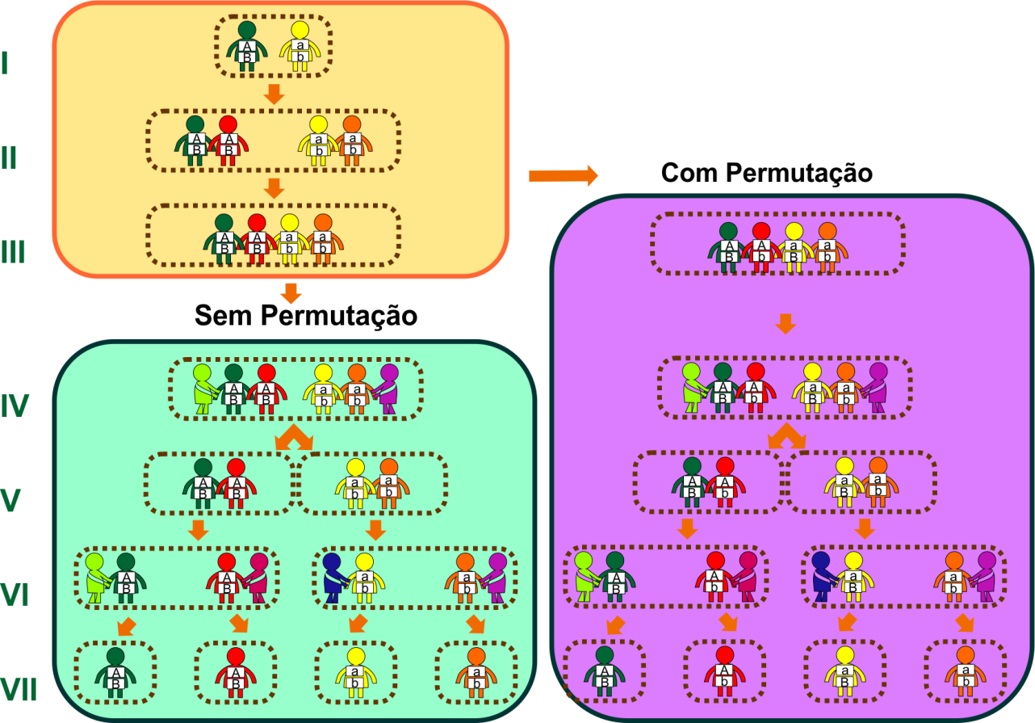

Figura 4: Sequência da simulação da Ligação Gênica

- Conexão entre as simulações

Sugere-se que cada uma dessas simulações seja usada ao final da explicação ou mesmo para dar apoio à exposição de cada conteúdo. E que após todos os conteúdos trabalhos (1ª Lei, 2ª Lei e Ligação Gênica) as três simulações sejam realizadas novamente, em uma única aula, para que os alunos percebam a integração desses conteúdos. Sugere-se uma aula de 50 minutos para relacionar os temas estudados.

A principal aplicação é agregar os novos conhecimentos de modo que os alunos compreendam que as proporções mendelianas subjacentes a 1ª e 2ª Lei, são resultado de mecanismos relacionados a meiose, um dos processos de divisão celular, não podendo ser compreendidos, portanto, como fenômenos isolados. No mesmo contexto, a compreensão do que ocorre quando os genes estão ligados. Deste modo, esses conhecimentos passariam a estar consolidados, fazendo parte de uma aprendizagem significativa, sem precisar memorizar esses conteúdos, mas sim, acessá-los sempre que necessário.